**Воспитание нравственно-патриотических чувств и гражданской идентичности через знакомство с государственными и народными праздниками.**

В настоящее время одной из актуальных проблем воспитания подрастающего поколения является **возрождение** традиций национальной культуры, это связано с тенденциями гуманизации нашего многонационального общества. В соответствии с ФГОС ДОО образовательная программа включает изучение регионального компонента. Через изучение регионального компонента дети получают больше возможностей ощутить, прочувствовать красоту родного края, особенности национальной культуры и традиций, что помогает в формировании гражданских чувств и [воспитании юных граждан России](https://www.maam.ru/obrazovanie/vospitanie-detej).

* [Воспитание детей. Материалы для педагогов](https://www.maam.ru/obrazovanie/vospitanie-detej)
* [Народная культура, фольклор](https://www.maam.ru/obrazovanie/narodnaya-kultura)
* [Народные, фольклорные праздники. Сценарии, развлечения](https://www.maam.ru/obrazovanie/narodnye-prazdniki)
* [Нравственно-патриотическое воспитание](https://www.maam.ru/obrazovanie/nravstvenno-patrioticheskoe-vospitanie)
* [Сценарии праздников. Развлечения, досуги, утренники](https://www.maam.ru/obrazovanie/scenarii-prazdnikov)

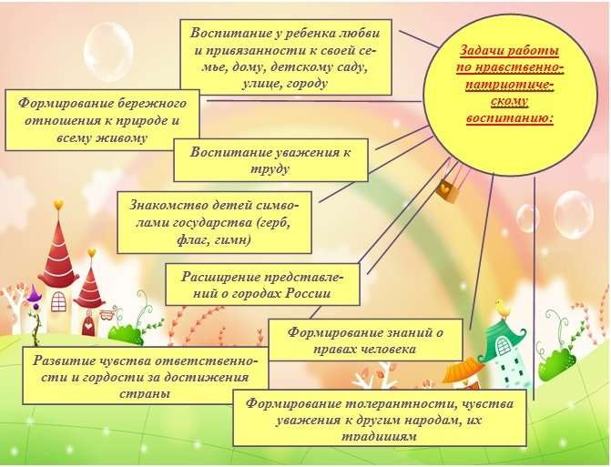

Праздники в детском саду – особый день для ребенка. Именно воспоминания детства помогают человеку во взрослой жизни. Известно, что дети от природы наделены неординарными способностями, поэтому так необходимо создание максимально благоприятных условий для их развития. Дети дошкольного возраста эмоциональны, впечатлительны, для них характерны яркость и острота восприятия, стремление к самовыражению.

Дошкольный возраст – это период усвоения норм морали и социальных способов поведения. Маленький человек входит в сложный многогранный мир, в котором он встречается не только с добром и справедливостью, героизмом и преданностью, но и с предательством, нечестностью, корыстью. Ребенок должен научиться отличать хорошее от плохого. Воспитывать и формировать миропонимание ребенка необходимо, когда его жизненный опыт только начинает накапливаться.

Именно в детстве определяется направленность личности, появляются первые моральные установки, взгляды.

Гармоническое развитие ребенка основа формирования будущей личности. Оно зависит от успешного решения многих воспитательных задач, среди которых особое место занимает вопрос нравственно-патриотического воспитания дошкольников.

Каждый народ имеет свою национальную культуру, однако долгие годы народное искусство не изучалось, не преподавалось, не воспитывалось отношение к нему, как к национальному достоянию.

Соприкосновение с народным искусством и традициями, участие в [народных праздниках](https://www.maam.ru/obrazovanie/narodnaya-kultura) духовно обогащает ребенка, воспитывает гордость за свой народ, поддерживает интерес к истории и культуре своего народа.

Народные праздники помогают детям выразить свои эмоции в музыке, художественном слове, изобразительном искусстве, пробуждают интерес к творчеству, обогащают детей новыми впечатлениями, закрепляют знания, развивают речь, художественный вкус, активизируют их.

Основная направленность праздников – формирование детско – взрослой [нравственной общности](https://www.maam.ru/obrazovanie/nravstvenno-patrioticheskoe-vospitanie). При правильной работе взрослых с детьми по организации народных праздников в сознании ребенка появляется различие: представление о государстве и народе, понимание его собственной жизни, жизни семьи, группы.

По своей природе народные праздники очень педагогичны, они включают в единое праздничное действие весь коллектив (детей и взрослых, создают возможность развития ребенка, формирования основ музыкальной культуры в единстве всех ее важнейших компонентов, доступных детям дошкольного возраста. Все это способствует развитию стойкого интереса к конкретным малым фольклорным формам, но и к музыкальному и народному искусству в целом.

Народные праздники помогают развивать личностно-смысловую сферу (отношение детей к действительности, переживания и т. д.); развивать групповую сплоченность, сплоченность со взрослыми, самооценку детей; воспитывать чувства привязанности и любви к своим близким, к своему народу.

Система педагогического воздействия: подготовка к празднику, проведение, понимание *(обсуждение после праздника)* – положительно влияет на воспитание нравственного поведения дошкольников.

Участие детей в русском народном празднике позволяет формировать опыт нравственного поведения, умение поступать в соответствии с нравственными нормами.

В своей работе мы уделяем большое внимание патриотическому воспитанию наших воспитанников. Считаем, что народные праздники – одно из средств воспитания маленьких патриотов. Они являются истоком русского характера и исторических корней. Мы обращаемся к народным истокам, обрядам и традиционным обычаям. Возрождение русских народных традиций, долгие годы находящихся в забвении -одно из направлений нашей работы. В организованную образовательную деятельность мы включаем народные праздники, где дети с удовольствием поют песни, водят хороводы играют в русские народные игры.

Героическое наследие защитников Отечества, продемонстрировавших мужество, доблесть, отвагу, оставшиеся верными чести и долгу, является важным символом сохранения народной памяти российской нации, воспитания патриотизма, укрепления чувства сопричастности к судьбе нашей Родины. Воспитание дошкольников на примерах высочайшего героизма людей старшего поколения, будет поддерживать историческую связь и преемственность поколений.  В настоящее время, чтобы посеять и взрастить в детской душе семена любви к истории и культуре страны, созданной трудами родных и близких людей, тех, кого зовут соотечественниками надо делать акцент именно на патриотическое воспитание.

Работу по патриотическому воспитанию разделить на 4 этапа:

1. Изучение методической литературы для повышения педагогического опыта.
2. Составление перспективного планирования работы по формированию   патриотического воспитания у дошкольников.
3. Работа по созданию развивающей предметно – пространственной среды.
4. Взаимодействие с родителями.

Главная цель работы: совершенствование уровня знаний детей по формированию патриотических чувств. Эту цель достигаю путем реализации следующих конкретных задач:

- знакомство детей с историей, героями, культурой, традициями России и своего народа, выдающимися историческими и современными деятелями;

- знакомство детей с символами государства: гербом, флагом, гимном.

- развитие чувства ответственности и гордости за достижения Родины

- формирование чувства привязанности к родному дому, семье, близким людям.

В патриотическое воспитание включаются следующие основные аспекты:

- рассматривание репродукций картин и альбомов с военной тематикой;

- посещение музеев и выставок патриотической направленности с обсуждением, с детьми увиденного и услышанного на них;

- проведение тематических непосредственно образовательных видов

деятельности в форме занятий - рассуждений на тему любви к Родине, чтения и обсуждения художественных произведений (детской литературы и фольклора) патриотического характера, заучивание стихотворений;

- просмотр мультфильмов и фрагментов художественных фильмов о героической победе русского народа в Великой Отечественной войне;

- организация тематических мероприятий: праздники, развлечения,

досуги, утренники, соревнования, конкурсы, игры и т. д.;

Дети должны понять, что они являются частью народа огромной и богатой страны, что они граждане России, маленькие россияне. Дети должны знать район, в котором они живут, видеть красоту улиц, по которым проходят каждый день. Затем нужно подводить к пониманию того, что город – часть большой страны, а дети – жители России, ее граждане.

Формирование патриотических чувств проходит эффективнее, если детский сад устанавливает тесную связь с семьёй. Всё это создаёт благоприятные условия для воспитания высших нравственно-патриотических чувств. Детский сад в своей работе с семьёй должен опираться на родителей не только как на помощников детского учреждения, а как на равноправных участников формирования детской личности.

Консультации на тему: «Пути формирования патриотического воспитания дошкольников в семье», «Организация патриотического воспитания педагогами детей дошкольного возраста с использованием современных технологий (презентация), «Нравственно - патриотическое воспитание детей средствами художественной литературы», «Использование инновационных технологий по развитию речи в патриотическом воспитании дошкольников посредством игровой деятельности;

Выставка дидактических игр по патриотическому воспитанию дошкольников, изготовленных руками родителей «Играем вместе с детьми, развивая патриотов».

Воспитать патриота своей Родины – ответственная и сложная задача, решение которой в дошкольном детстве только начинается. Планомерная, систематическая работа, использование разнообразных средств воспитания, общие усилия детского сада и семьи, ответственность взрослых за свои слова и поступки могут дать положительные результаты и стать основой для дальнейшей работы по патриотическому воспитанию.